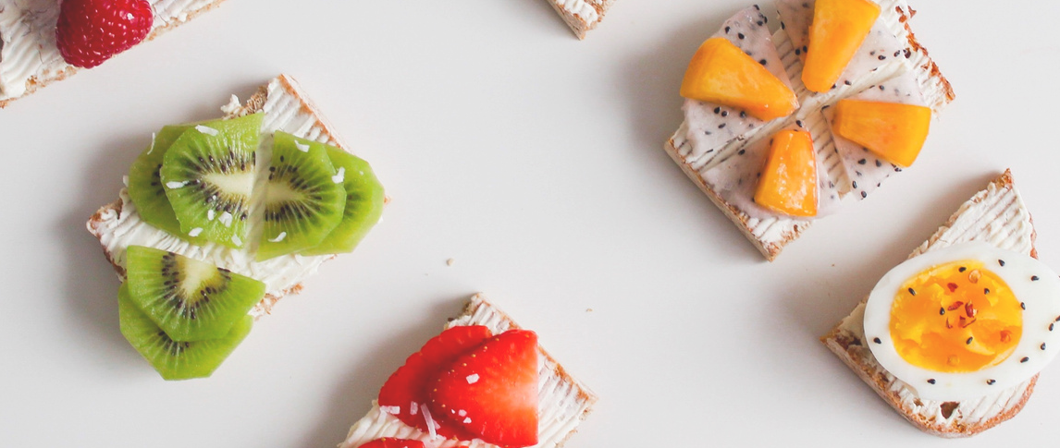

LA CORTINA
JUNTA-BOARD
BOARDBOARD
BOARD

BUFFET FRÍO COLD BUFFET €15
- Surtido de frutas frescas Assortment of fresh fruits
¡Comparta su desayuno en las redes sociales y obtenga un 5% de descuento!
Share your Breakfast on social media & get a 5% discount!

- Yogur Yogurt
- Pasteles de Cereales Cereal Pastries
- y Embutido Cold cuts

BUFFET CALIENTE HOT BUFFET €18
- Huevos revueltos Scrambled eggs
- Bacon Bacon
- Salchichas Sausages
- croquetas de patata Hash browns
- Frijoles horneados y to Baked beans, and grilled tomatoes
mates asados

BRUNCH VEGAN
VEGAN BRUNCH €14
- Revuelto de tofu concú Tofu scramble with turmeric, kale, and cherry tomatoes
DESAYUNO- BREAKFAST BREAKFAST
rcuma, col rizada y tomate cherry
- Salchicha de desayuno vegano Vegan breakfast sausage or tempeh bacon
o tocino tempeh
- Batido verde con espinacas, Green smoothie with spinach, banana, and almond milk
plátano y leche de almendras
- café o té caliente Hot coffee or tea

BRUNCH VEGETARIANO: VEGETARIAN BRUNCH: €14
- Tortilla con queso y verduras Omelette with cheese and vegetables
- Champiñones a la parrilla Grilled mushrooms
- frijoles al horno Baked beans
- Croissants y macedonia de frutas Croissants, and fruit salad.

BRUNCH AMERICA
AMERICANO-CONTINENTAL CONTINENTAL BRUNCH €19
- Surtido de pan y bollería Assorted bread and pastries
- Mantequilla, mermelada, Butter, jam, cold cuts, cheese, and embutidos,queso fresh fruit
- y fruta fresca Pancakes with maple syrup
- Tocino crujiente y huevos frito Crispy bacon and Fried eggs
- Hash browns y una guarnición Hash browns, and a side of fresh

de frutresca fruit.

